**Социально-нравственное воспитание детей**

**Конспект**

**беседы в средней группе**

**«В правде — сила»**

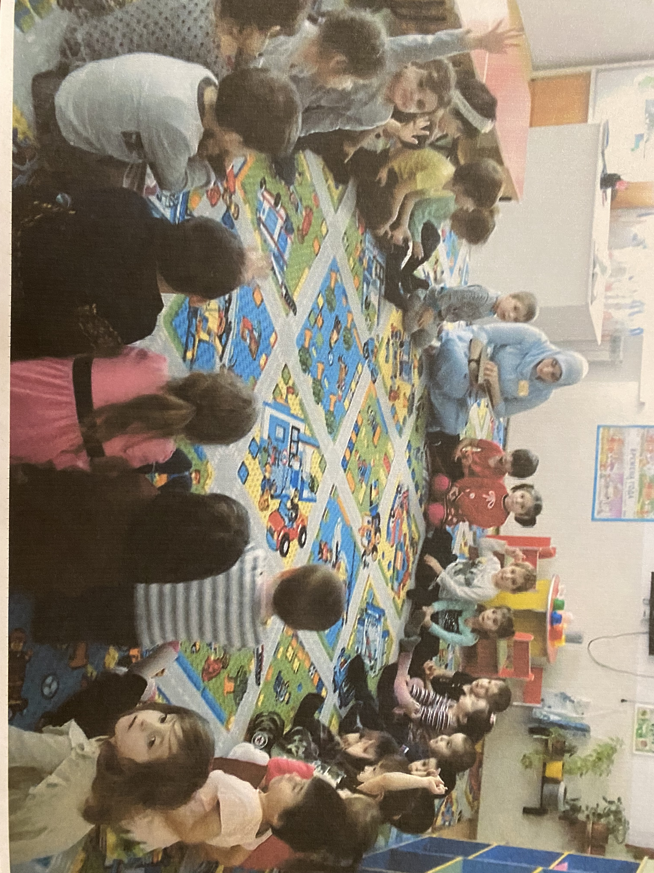

Социально-нравственное воспитание детей.

Конспект беседы в средней группе

«В правде — сила»

**Цель**: Раскрытие смысла слова «правда».

Формирование умения говорить правду, слышать и слушать друг друга.

Воспитание честности и доброты.

**Задачи**: Подвести детей к пониманию того, что ложь –это всегда плохо; дать понять откуда берется ложь и можно ли ее избежать, что делать тогда, когда уже солгал, и как научиться прощать. Обсудить с детьми некоторые проявления неправильного поведения; упражнять в решении моральных задач и ситуаций. Развивать аналитическое мышление детей, их память, внимание, связную речь, умение размышлять. Обогатить словарь определениями (правдивый, лживый). Воспитывать непримиримое отношение к вранью во всех ее проявлениях.

**Ход беседы: Воспитатель**: Дорогие ребята! Сегодня я хочу побеседовать с вами о таких качествах, как правдивость, честность и лживость, обман, вранье.

Посмотрите на эти игрушечные весы и на две коробочки у меня в руках. Одна темная большая, а другая светлая маленькая. В большую коробочку я собрала весь обман, ложь, неправду, которая очень часто царит в нашей группе, а в маленькую- всю правду, честность, искренность наших детей. Оказалось, что те качества, которые очень ценятся в человеке в нашей группе уместились в эту маленькую коробочку. Почему же так произошло, давайте попробуем разобраться вместе. Сейчас я поставлю на весы 2 коробочки. И что же мы видим? **Дети** – Маленькая светлая коробочка оказалась тяжелее большой темной!

**Воспитатель:** Говорить правду всегда сложнее, чем врать, ведь страх наказания, чувство стыда заставляет нас иногда скрывать свои плохие проступки, или еще хуже, перекладывать свою вину на другого, ни в чем не повинного человека. Наверное поэтому наша черная коробочка переполнена такими качествами, как «неправда», «нечестность», «ложь», «обман». А нам взрослым всегда хочется чтобы вы всегда говорили правду, поступали по чести и совести, избегали ситуации с ложью и обманом. Правдивость, честность, открытость -это качества достойные мужественного, храброго человека.

Как вы понимаете быть честным, правдивым?

**Дети**: Честность-это умение говорить правду, не обманывать родителей, взрослых, друзей, просто людей.

**Воспитатель**: Правильно, честность- это говорить правду даже в пустяках. Ложь вырвется и станет стыдно. «Кто вчера солгал, тому завтра не поверят»-гласит народная мудрость. Пожалуй, это страшно.

**А что такое ложь, вранье, обман? (ответы детей)**

Согласитесь, иногда мы попадаем в ситуацию, когда нелегко сказать правду.

Давайте припомним такие случаи. Вы в чем-нибудь виноваты и боитесь признаться в этом, пытаетесь свалить вину на другого, Обман всегда сопровождается страхом **(случались такие ситуации в нашей группе).**

Сейчас, я прочитаю маленькие отрывки, а вы разберете, кто поступил правдиво и честно, а кто солгал, обманул.

**Отрывок Носова «Фантазеры»** Вчера вечером мама и папа ушли, а мы с Ирой остались дома. Ира легла спать, а я залез в буфет и съел полбанки варенья. Потом думаю: как бы мне не попало. Взял Ирке губы вареньем намазал. Мама пришла: "Кто варенье съел?" Я говорю: "Ира". Мама посмотрела, а у нее все губы в варенье. Сегодня утром ей от мамы досталось, а мне мама еще варенья дала. Вот и польза.

- Значит, из-за тебя другому досталось, а ты и рад! - сказал Мишутка.

- А тебе что?

- Мне ничего. А вот ты этот, как это называется. Брехун! Вот!

- Сами вы брехуны!

- Уходи! Не желаем с тобой на лавочке сидеть.

- Я и сам не стану с вами сидеть.

Игорь встал и ушел. Мишутка и Стасик тоже пошли домой. По дороге им попалась палатка с мороженым. Они остановились, стали рыться в карманах и считать, сколько у них денег. У обоих набралось только на одну порцию мороженого.

- Купим порцию и разделим пополам, - предложил Игорь.

Продавщица дала им мороженое на палочке.

- Пойдем домой, - говорит Мишутка, - разрежем ножом, чтоб было точно.

- Пойдем.

На лестнице они встретили Иру. Глаза у нее были заплаканные.

- Ты чего ревела? - спрашивает Мишутка.

- Меня мама гулять не пускала.

- За что?

- За варенье. А я его и не ела. Это Игорь на меня наговорил. Наверное, сам съел, а на меня свалил.

- Конечно, Игорь съел. Он сам нам хвастался. Ты не плачь. Пойдем, я тебе свои полпорции мороженого дам, - сказал Мишутка.

**Вопросы**: - О чем этот рассказ?

- Почему Игорь солгал?

- А как бы вы поступили в этой ситуации? Что надо было сделать?

- Как вы думаете, накажет ли его мама, когда узнает правду?

- А как надо было поступить Игорю, если он совершил уже такой нехороший поступок?

(ответы детей)

**Правильно**, ребята, надо сразу сказать правду как бы тебе страшно и стыдно не было, попросить прощение у того, кого обидел, у того, кого обманул, сказал ему неправду- и тебе, поверьте, сразу станет легче и взрослый не будет тебя наказывать за правду, честность и смелость. С тобой поговорят и объяснят, что нехорошие, недостойные поступки лучше не совершать вообще, что бы не было тебе стыдно, а другим очень больно за несправедливость к ним. Обман и вранье выявиться, взрослые все равно об этом узнают, тогда рассердятся сильнее и накажут.

**Быль Толстого «Правда всего дороже»**

Мальчик играл и разбил нечаянно дорогую чашку. Никто не видал. Отец пришел и спросил: — Кто разбил? Мальчик затрясся от страха и сказал: — Я. Отец сказал: — Спасибо, что правду сказал.

**Вопрос**ы: -О чем говорится в этом рассказе?

-Как поступил этот мальчик?

- Сравните поступки этих мальчиков: кто поступил правильно?

- Какого мальчика вы бы хотели видеть своим другом?

- А что вы прежде всего цените в друзьях?

**Физминутка**

Разотрите все ладошки, приготовьте для хлопков

Если правда – вы хлопаете, если ложь – то топаете.

Оля весело бежит

К речке по дорожке,

А для этого нужны

Нашей Оле… рожки

Оля ягодки берёт

По две, по три штучки,

А для этого нужны

Нашей Оле… ручки

Оля слушает в лесу,

Как кричат кукушки,

А для этого нужны

Нашей Оле… сушки

Оля ядрышки грызёт,

Падают скорлупки,

А для этого нужны

Нашей Оле… зубки.

**Воспитатель**: -Быть правдивым, я думаю, каждый из вас хотел. И очень важно помнить, что вы сами должны поступать с другом так, как хотели бы, чтобы он поступал с вами. Нужно всегда смело говорить правду, даже тогда, когда сказать правду трудно и неприятно.

**Ребята, скажите, а как взрослые узнают правду?**Почему говорят: «Я вижу, что говоришь неправду и врешь мне?» (дети рассуждают)

Человек краснеет, не спокоен, руки прячет, не смотрит в глаза, глаза «бегают» (он боится, что увидят ложь, обман, вранье)

**Воспитатель:** Я предлагаю рассмотреть картинки, а вы попробуйте объяснить, где ребята говорят правду, а где врут. Попробуйте объяснить по каким внешним признакам детей вы сделали такие выводы

**Так откуда же берется обман?** (от страха)

**Воспитатель**: когда мы боимся, что нас накажут, мы начинаем что-то придумывать, обманывать, чтобы избежать наказания. Мы должны учиться -каждый отвечать за свои проступки, как бы стыдно и страшно не было.

**Тест**

**Выберите ответ и объясните свой выбор.**

I. Мама дала вам деньги на покупку пакета молока, а вы потратили их на мороженое. Как вы объясните маме, что не купили молоко?

1. Скажете правду.

2. Скажете, что молока в магазине не оказалось.

3. Скажете, что потеряли деньги.

Ребята, каждый человек, даже взрослый может ошибаться и совершать недостойные поступки за которые им бывает очень стыдно, и самое главное надо найти в себе смелость и мужество признать неправоту и попросить прощение у тех кого обидел и тебе сразу станет тепло и спокойно на душе, важно быть добрым и внимательным друг к другу.

Я вижу, что вы очень добрые дети, поэтому хочу пригласить вас в **мастерскую «Добрых дел».**

Вам нужно приложить свою ладонь к листу бумаги так, обвести свою ладонь карандашом и вырезать. Перед вами лежат сердечки – это символ добра и милосердия. Вам нужно наклеить эти сердечки в вырезанные ладони.

Когда вы это выполните подарите своему другу этот символ добра и милосердия, тем самым вы попросите прощения.

**Самостоятельная работа детей**. Ребята вручают друг другу символа добра

И**тог занятия**. В начале занятия мы на весах взвешивали две коробочки, и я очень желаю, чтобы маленькая светлая коробочка с вашей правдой и искренностью была всегда легче чем темная с ложью и обманом.

Ребята, какое самое важное и главное правило на нашем занятии вы усвоили:

1. Говорить всегда правду.

2. Не сваливать свою вину на других.

3. Помогать говорить правду своим близким, окружающим.

Спасибо вам за ваши добрые сердца.